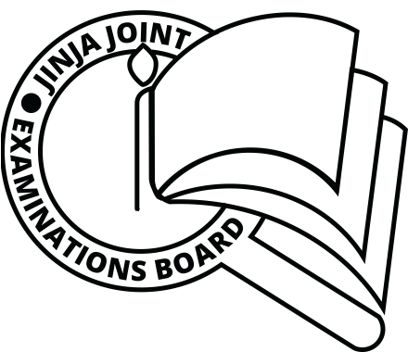**JINJA JOINT EXAMINATIONS BOARD**

**MOCK EXAMINATIONS 2022**

**FRENCH** P330 / 4

**BAREME DE CORRECTION**

**SECTION A: Une seule composition est présentée : Total: 50 points**

**1.** La connaissance de l’informatique contribue grandement au développement de l'Ouganda. Justifiez ce propos Le candidat devrait définir les mots clés suivants:

La connaissance informatique: on peut simplement dire que c'est la capacité d'employer l'information et la communication électronique,

Le développement: la croissance de l'infrastructure et de l'économie. Le candidat devrait aussi montrer comment la connaissance de l'informatique favorise le développement par exemple, grace à l'informatique on explore les ressources naturelles, on cuellit le revenu de façon effective, on bloque la corruption. on planifie et on identifie les investissements appropriés. on construit les usines et les industries et cetera. On peut faire la publicité des programmes qui apportent plus de revenu, on peut attirer des investisseurs en faisant connaitre le pays dans le monde entier, on attire les jeunes à travailler car ils appartiennent à la géenération .com

*à son niveau le candidat peut justifier son coté en donnant 10 idées*.

2' Le secteur touristique apporte plus de revenu aux coffres de mon pays que le secteur agricole. Discutez Dans cette question les mots clés sont, le secteur touristique et le secteur agricole. Le candidat peut discuter en exposant les avantages pour chaque secteur et enfin, il accentue le coté le plus avantageux ( à développer davantage)

**3.** Si vous étiez ministre de l’enseignement national, que feriez-vous pour améliorer les conditions des professeurs ? C’est un sujet imaginaire donc il est très ouvert. Le temps principal est le conditionnel présent. Voici quelques points possibles qu’un Ministre mettrait en place : Bâtir les maisons des professeurs. Fournir les services médicaux aux professeurs. Augmenter leurs salaires. Payer les salaires à temps avant la fin du mois. Financer leur formation. Mettre en place la technologie qui facilite l’enseignement. Faciliter les démonstrations des cours pour les jeunes professeurs. Créer des échanges internationaux avec les pays développés Assurer les frais scolaires des enfants des professeurs.

4. Quelle est l'importance de la langue française dans la région de l'Afrique de l'Est? Le candidat devrait reconnaitre le fait que la Communauté de l'Afrique de l'Est se compose des pays anglophones et les pays francophones à savoir: Le Rwanda, Le Burundi et La République Démocratique du Congo. Les idées du candidat peuvent etre les suivantes: La communication aisée, les

**La distribution des notes pour chaque composition :** Les idées 10 points La grammaire 10 points Le vocabulaire 10 points L’orthographe 05 points Les expressions 05 points La cohérence 05 points Les consignes 05 points

**SECTION B: Chaque traduction : 25 points**

**SECTION B1: TRADUCTION EN ANGLAIS**

**The Francophony reform**

In nineteen ninety-seven, the Francophony was reformed by the Heads of government of the francophone countries at the time of the Summit which took place at Hanoi in Vietnam. The International Francophone Organisation (IFO) was created. It became the political organ of the Francophony. That organ is endowed with what is called / known as a principal operator. That principal operator, called the Intergovernmental Francophone Agency (IFA), was integrated into the International Francophone Organisation in November two thousand five.

**SECTION B2 : TRADUCTION EN FRANCAIS**

Monsieur Cwinya'ay est professeur et coordinateur des Cours à l'Alliance française de Kampala. Il a commencé son expérience d'enseignement à l'école secondaire progressive en 1998. Il a introduit le Français dans cette école. ... En 2008, Monsieur Cwinya'ay a commencé à travailler à mi-temps, à Ntinda View, la filière de Lugazi. Cwinya'ay est un fils d'un homme d'affaires ougandais et d'une mère congolaise. Il a commencé son éducation primaire à l'école primaire de Porombo à Nebbi. et il complété l'éducation primaire à PABIDI en République Démocratique du Congo.

La langue d'enseignement au Congo, c'est le français et on enseigne l'anglais comme langue seconde.

**FIN**